Праздничный фартук

- Поисковый этап

Обдумывание возникшей проблемы и потребности
Фартук – это необходимое дополнение к нашей одежде во время работы на кухне. Он нужен, чтобы убрать на кухне, приготовить еду, подать еду на стол. Соответственно, для каждого случая нужен особый фасон. Фартук можно купить в магазине, но я решила не покупать его, а сшить сама. Я научилась кроить, выполнять ручные и машинные швы, обрабатывать края и срезы. Мне будет интересно увидеть результаты своего труда, порадовать родителей и удивить друзей.

Цель проекта: разработать и сшить себе фартук.

Задачи:

- Изучить историю возникновения фартука.

- Изучить технологию пошива фартука.

- Сшить фартук.

- Оценить свою работу.

Схема обдумывания

При изготовлении фартука необходимо учесть следующие факторы:

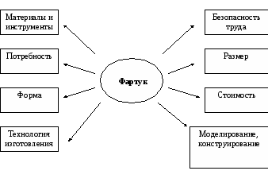
Историческая справка

Фартук (или передник) широко распространенная и почти не меняющаяся часть одежды с древних времен до наших дней. История его начинается с Древнего Египта. Уже в ранний период существования этой страны мужчины, состоящие на государственной службе, и пользовались примитивной драпировкой. Она прикреплялась спереди к поясу, который представлял собой узкую полоску кожи или связанные (сплетенные) тростниковые стебли.

С течением времени передник становится повсеместно распространенным видом одежды. Это был кусок ткани, средняя часть которой, собранная в складки, прикладывалась к корпусу спереди, остальная обертывалась вокруг тела и крепилась свободным концом, заправляемым за среднюю часть. Держался передник с помощью пояса. Средняя часть его имела трапециевидную, треугольную или веерообразную форму.

Эта часть одежды играла очень важную роль в церемониальном облачении правителей, о чем свидетельствуют многочисленные памятники.

Передник являлся также частью одежды других древневосточных народов. Так, например, он был широко распространен в Западной Азии.

С Востока передник «перекочевал» в Европу. На Крите и в Микенах в эпоху бронзы (XIX-XVIII вв. до н.э.) мужчины носили широкий кожаный пояс, которым вокруг бедер крепился передник. Он надевался таким образом, что спереди ниспадал углом, а его вертикальная кромка шла наискось от бедра к колену другой ноги. Ткань передника была украшена вытканным цветным узором.

А так же известно, что в Древней Греции мужчины сначала тоже носили передник, повязанный вокруг бедер, а поверх его надевали большой шерстяной платок. Позже передник стали повязывать поверх хитона.

Передник был характерной принадлежностью мужской одежды и у этрусков. По виду он напоминал критский, однако его надевали поверх блузы с рукавами. А у римлян передник известен только как часть одежды у жрецов, солдат некоторых вспомогательных видов войск и гладиаторов.

Начиная с эпохи средневековья передник, практически становится практически постоянной принадлежностью рабочей одежды. Повседневное платье во время работы следовало чем-то прикрывать. Передник носили кузнецы, сапожники, повара… Цеховые мастера считали передник неотъемлемой частью своей профессиональной одежды.

Женский передник со временем стал принадлежностью туалета замужней женщины. В XVI в. два передника составляли юбку. Он так же украшал жен именитых горожан. В Германии жены бюргеров носили фартуки (белые или цветные), иногда даже двойные (спереди и сзади).

Передник периодически входит в моду среди высших слоев населения. Француженки во времена правления Людовика XIV (1660-1710) дома и на прогулке повязывали маленький передник с богатой отделкой по краю. Иногда, правда, желая отдать дань моде, женщины совершенно не задумывались над тем, насколько комично это выглядит. По примеру городской знати стали расшивать и всячески украшать свои передники крестьянские девушки. Хитрая на выдумку европейская мода изобрела несколько видов передников для разных случаев жизни. Так, например, уважающая себя европейская женщина, когда выходила к столу, обязана была прикрывать платье большой салфеткой. Так появился специальный передник – таблье (от французского слова «стол»). Другой тип передника с похожим названием – таблион, но совершенно иной по назначению. Это передник для особо торжественных случаев, пришиваемый к плащу спереди и сзади. Он был заимствован из церемониальной византийской одежды и для императора делался из шелковой парчи с узором, а для придворных – из гладкой, одноцветной материи, но затем освоился с новой для себя ролью модного аксессуара.

Со временем передник стал частью праздничного народного костюма. В некоторых областях Германии широкий передник надевался лишь по особо торжественным случаям.

Традиционный русский передник изготовляли из домотканой ткани в клетку, с отделкой по краям и красными завязками. На Севере передник был вышитым и мог иметь рукава.

Банк идей и предложений

В процессе изучения и сбора информации были рассмотрены варианты фартуков, которые можно было бы изготовить:

Фартук с поясом и карманами.

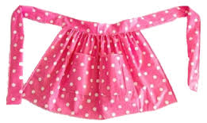

Фартук с оборкой и карманами.

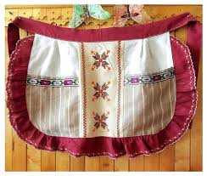

Фартук с бретелями, нагрудником, карманами и поясом-завязкой.

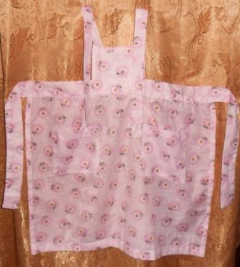

Сетка принятия решений

Рассмотрим и оценим варианты, пользуясь «Сеткой принятия решений».
Мною были рассмотрены все альтернативные решения, и я остановилась на третьем варианте, потому что мне понравилась эта модель фартука, у меня есть материалы, знания и умения, есть спрос, а также все необходимые инструменты и приспособления.

II.Технологический этап

Инструменты и оборудование
Для выполнения изделия мне потребуется:

1. Игла.
2. Ножницы.
3. Простой карандаш.
4. Линейка.
5. Швейная машина.

Материалы
Для изготовления выбранного изделия мне понадобятся:

1. Ткань.
2. Нитки.

Правила безопасности во время работы
При работе с иголками и булавками

1.Шить с наперстком.
2.Хранить иголки и булавки в определенном месте (специальной коробке, подушечке и т.п.), не оставлять их на рабочем месте (столе), запрещается иголки и булавки брать в рот!
3. Запрещается шить ржавой иглой.
4. Прикреплять выкройки к ткани острыми концами булавок в направлении от работающего.
5. Сломанную иглу не бросать, а класть в специально отведенную для этого коробку или отдать учителю.

При работе с ножницами

1.Хранить ножницы в определенном месте (коробке).
2. Класть их сомкнутыми лезвиями, направленными от работающего.
3. Передавать ножницы с сомкнутыми лезвиями и ручкой от себя.

При работе с электрическим утюгом
Перед работой утюгом проверить исправность шнура.

Утюг включать и выключать только сухими руками, берясь за корпус вилки.
Стоять на резиновом коврике.
Ставить утюг на подставку; следить, чтобы подошва утюга не касалась шнура.
При работе с карандашами
Хранить карандаши в пеналах.
При поломке карандашей обращаться к учителю за помощью
или пользоваться специальной карандашеточилкой.
Использовать карандаши только по назначению.

Правила безопасности при работе на швейной машине

1.Волосы не должны мешать работе, следует одевать косынку. Концы косынки не должны свисать.
2. На машинке не должны лежать посторонние предметы.
3. Перед работой следует проверять, не осталось ли в изделии булавок и игл.
4. Не наклоняться близко к движущимся и вращающимся частям машины.
5. Следить за правильным положением рук. Кисти рук должны лежать на платформе машины в устойчивом положении, локти – на одном уровне со столом.
6. Ступни ног должны быть установлены следующим образом: одна нога немного выставлена вперед, а другая – ближе к переднему краю педали.
7. Стул должен быть установлен точно против игловодителя машины. Работница должна сидеть прямо, так, чтобы ее корпус отстоял от края стола на 10…15 см, а расстояние до обрабатываемой детали приблизительно равнялось 30 см. Правильная рабочая поза облегчает труд!
8. При продвижении ткани следить, чтобы пальцы не попали под иглу.
9. При замене лапок, иглы, чистке машины не ставить ноги на педаль. Аккуратно обращаться с отверткой.
10. При замене шпульного колпачка, при заправке верхней нити ноги не ставить на педаль!

Ссылка

